中山大学移动信息工程学院本科生实验报告
（2017年秋季学期）
课程名称：移动应用开发 任课教师： 郑桂锋
年级 | 15 | 专业（方向） | 移动
学号 | 15352403 | 姓名 | 张耕维
电话 | 15626176071 | Email | zhanggw8@mail2.sysu.edu.cn
开始日期 | 2017-9-26 | 完成日期 | 2017-9-26

实验题目
实验一 基本UI界面设计

实现内容
使用XML实现一个基本界面，为启动后看到的第一个界面，使用Constraintlayout实现：
标题字体大小20sp，与顶部距离20dp，居中；
- 图片与标题的间距为20dp，居中；
- 输入框整体距屏幕右边间距20dp，上下两栏间距20dp，内容（包括提示内容）如图所示，内容字体大小18sp
- 学号对应的EditText只能输入数字，密码对应的EditText输入方式为密码；
- 两个单选按钮整体居中，字体大小18sp，间距10dp，默认选中的按钮为第一个；
两个按钮整体居中，与上方控件间距20dp，按钮间的间距10dp，文字大小18sp。
- 按钮背景框左右边框与文字间距10dp，上下边框与文字间距5dp，圆角半径10dp，背景色为#3F51B5

课堂实验结果
- 实验截图
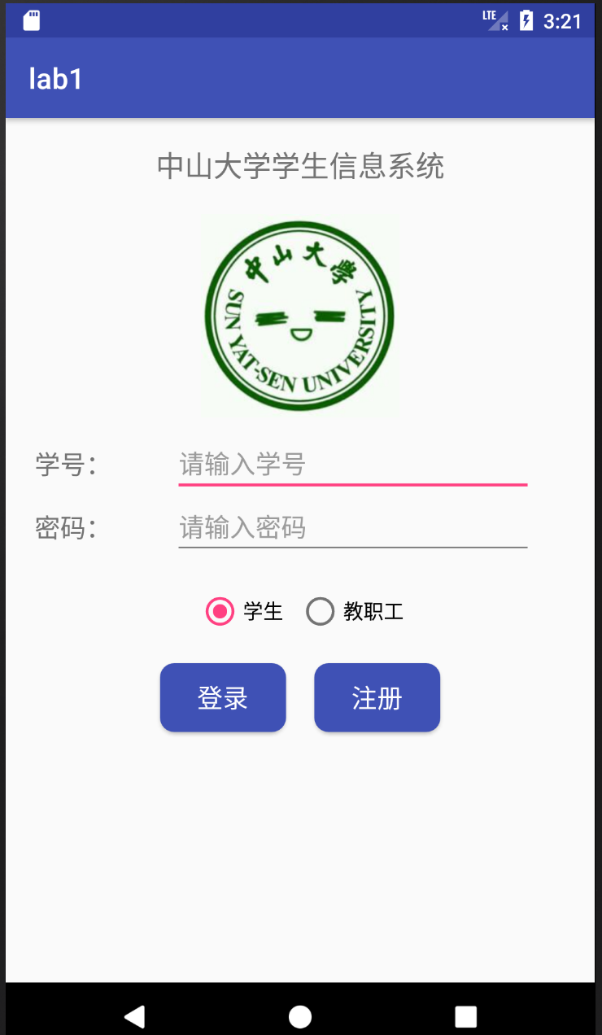

- 实验步骤以及关键代码

- 实验遇到困难以及解决思路

课后实验结果

实验思考及感想
作业要求：
- 命名要求: 学号_姓名_实验编号，例如15330000_林XX_lab1。
- 实验报告提交格式为pdf。
- 实验内容不允许抄袭，我们要进行代码相似度对比。如发现抄袭，按0分处理。

